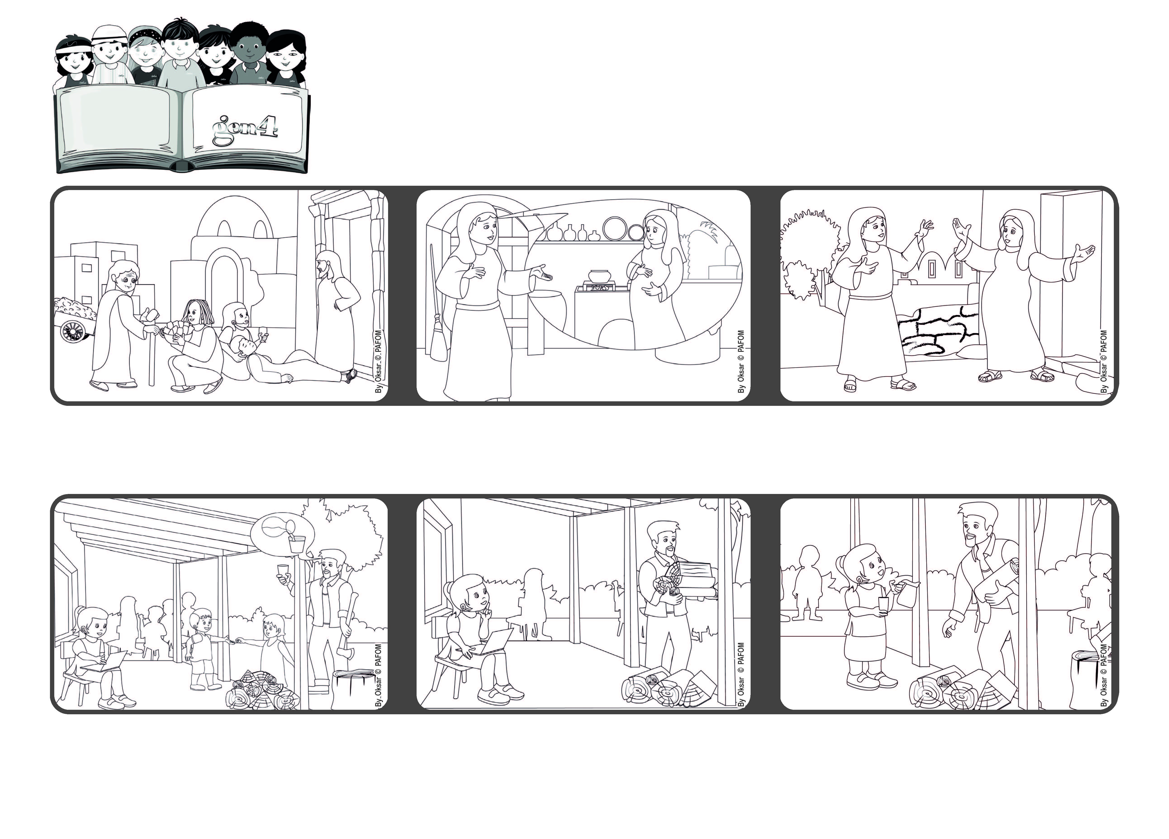

**Hagamos un competencia de amor**

**“Ámense cordialmente los unos a los otros;**

**cada uno estimando más a los otros” (Rm 12,10)**

**(De la Liturgia de la fiesta de la visitación de la Virgen María)**



**Mayo 2023**

**Palabra de Vida**

**También Isabel esperaba un hijo, aunque si ya estaba muy anciana. María viajó enseguida para encontrarla y ayudarla. María nos enseña a ser los primeros en amar.**

**Pablo, en sus cartas a las primeras comunidades cristianas, animaba a todos a quererse y a estimare cada día mas.**

**Así hizo María, la mamá de Jesús, cuando supo de un ángel que tendría un hijo, María no pensó en ella, sino que se fue a ayudar a su prima Isabel.**

**Pero, enseguida pensé que mi papá necesitaba ayuda porque no podía dejar de hacer lo que estaba haciendo. Así que me levanté y con mucha felicidad le llevé agua.**

**Nadie lo escuchó. Porque todos estábamos ocupados en algo. Yo estaba haciendo las tareas y no tenía ganas de interrumpir, porque quería terminar para ir a jugar.**

**Beatriz de Brasil nos cuenta: “En mi casa somos muchos hermanos y muchas veces nuestros progenitores nos piden que los ayudemos. Una tarde mi papá pidió que le llevaran un vaso de agua.**

**“© PAFOM, Ilustraciones y texto realizados por el Centro Gen4”**

**Los Gen4 son los niños del Movimiento del los Focolares fundado por Chiara Lubich.**